
ПРОКУРАТУРА ЗУЕВСКОГО РАЙОНА КИРОВСКОЙ ОБЛАСТИ

ПРОФИЛАКТИКА КОРРУПЦИОННЫХ ПРАВОНАРУШЕНИЙ В УЧРЕЖДЕНИЯХ



г. Зуевка
2023 г.

ЧТО ТАКОЕ КОРРУПЦИЯ:
В соответствии со ст.1 ФЗ "О противодействии коррупции" от 25.12.2008 N 273-ФЗ:
коррупция — это злоупотребление служебным положением, дача взятки, получение взятки, злоупотребление полномочиями, коммерческий подкуп либо иное незаконное использование физическим лицом своего должностного положения вопреки законным интересам общества и государства в целях получения выгоды в виде денег, ценностей, иного имущества или услуг имущественного характера, иных имущественных прав для себя или для третьих лиц либо незаконное предоставление такой выгоды указанному лицу другими физическими лицами; а также совершение деяний от имени или в интересах юридического лица.



КАКИЕ БЫВАЮТ МЕРЫ ПО ПРЕДУПРЕЖДЕНИЮ КОРРУПЦИИ:
Согласно ст. 13.3 Федерального Закона «О противодействии коррупции» организации обязаны разрабатывать и принимать меры по предупреждению коррупции. Меры по предупреждению коррупции, принимаемые в организации, могут включать:
- определение подразделений или должностных лиц, ответственных за профилактику коррупционных и иных правонарушений;
В крупной организации рекомендуется создать отдельное структурное подразделение. Создание такого подразделения осуществляется путем утверждения организационной структуры юридического лица и положения о соответствующем подразделении, которое закрепляет все необходимые функции по вопросам профилактики коррупции.
Если же организация небольшая, то вполне достаточно наличия сотрудника, ответственного за данное направление работы.
- сотрудничество организации с правоохранительными органами;
Организации вправе сотрудничать с правоохранительными органами по различным вопросам, в том числе по вопросам профилактики коррупционных правонарушений. Формы сотрудничества могут быть различными.
- разработку и внедрение в практику стандартов и процедур, направленных на обеспечение добросовестной работы организации;
Какие-либо универсальные стандарты и процедуры по вопросам противодействия коррупции нормативными правовыми актами не предусмотрены. В связи с этим необходимо в каждой организации самостоятельно разработать локальные акты с учетом целей и специфики деятельности организации.
- принятие кодекса этики и служебного поведения работников организации;
Кодекс этики и служебного поведения имеет более широкий спектр действия, чем регулирование вопросов, связанных непосредственно с запретом совершения коррупционных правонарушений. В связи с этим кодекс рекомендуется утверждать в любой организации в целях обеспечения нормального функционирования юридического лица.
В кодекс следует включить положения, устанавливающие ряд правил и стандартов поведения работников, затрагивающих общую этику деловых отношений и направленных на формирование этичного, добросовестного поведения работников и организации в целом.
- предотвращение и урегулирование конфликта интересов;
В целях предотвращения конфликта интересов в организации должно быть принято соответствующее положение о порядке предотвращения и урегулирования конфликта интересов. В таком положении целесообразно предусмотреть обязанность сотрудников организации уведомлять работодателя о случаях возникновения личной заинтересованности или возможности ее возникновения при исполнении должностных обязанностей, а также порядок его рассмотрения, возможные меры.
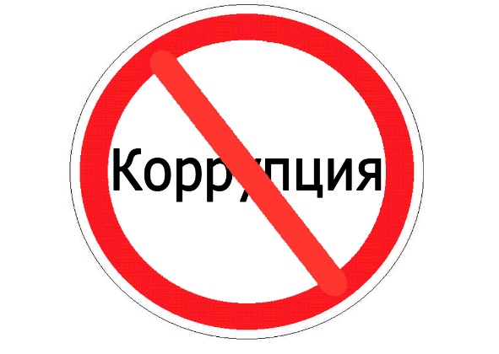
- недопущение составления неофициальной отчетности и использования поддельных документов.
Использование поддельных документов не допускается. Составление отчетности, которая предусматривает обобщение какой-либо дополнительной информации, не учтенной в официально составленных документах, запрещается.
Помимо вышеуказанных мер, все организации независимо от организационно-правовой формы и формы собственности могут разрабатывать дополнительные документы, реализовывать иные мероприятия с учетом специфики деятельности организации. В случае отсутствия антикоррупционной работы органы прокуратуры вправе обязать организацию разработать соответствующие меры.

ВАЖНО ПОМНИТЬ! ЗАКОН ВСЕГДА НА СТОРОНЕ ТОГО, КТО ОТКАЗЫВАЕТСЯ ОТ ДАЧИ ВЗЯТКИ.
ВЫ МОЖЕТЕ ОСТАНОВИТЬ КОРРУПЦИЮ!


СООБЩИТЕ О ФАКТАХ КОРРУПЦИИ В ОРГАНЫ ПРОКУРАТУРЫ

